机密★启用前
2025年普通高等学校招生选择性考试
（适用地区：黑龙江、吉林、辽宁、内蒙古）
物 理
本试卷共15题，共100分。考试结束后，将本试题和答题卡一并交回。
注意事项：1.答题前，考生先将自己的姓名、准考证号码填写清楚，将条形码准确粘贴在条形码区域内。
2.选择题必须使用2B铅笔填涂；非选择题必须使用0.5毫米黑色字迹的签字笔书写，字体工整，笔记清楚。
3.请按照题号顺序在答题卡各题目的答题区域内作答，超出答题区域书写的答案无效；在草稿纸、试卷上答题无效。
4.作图可先使用铅笔画出，确定后必须用黑色字迹的签字笔描黑。
5.保持卡面清洁，不要折叠、不要弄破、弄皱，不准使用涂改液、修正带、刮纸刀。
一、选择题:本题共10小题，共46分。在每小题给出的四个选项中，第1~7题只有一项符合题目要求，每小题4分;第8~10题有多项符合题目要求，每小题6分，全部选对的得6分，选对但不全的得3分，有选错的得0分。
1. 书法课上，某同学临摹“力”字时，笔尖的轨迹如图中带箭头的实线所示。笔尖由a点经b点回到a点，则（ ）
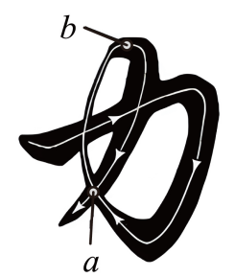
A. 该过程位移为0 B. 该过程路程为0
C. 两次过a点时速度方向相同 D. 两次过a点时摩擦力方向相同
2. 某同学冬季乘火车旅行，在寒冷的站台上从气密性良好的糖果瓶中取出糖果后拧紧瓶盖，将糖果瓶带入温暖的车厢内一段时间后，与刚进入车厢时相比，瓶内气体（ ）
A. 内能变小 B. 压强变大
C. 分子的数密度变大 D. 每个分子动能都变大
3. 如图，利用液导激光技术加工器件时，激光在液束流与气体界面发生全反射。若分别用甲、乙两种液体形成液束流，甲的折射率比乙的大，则（ ）
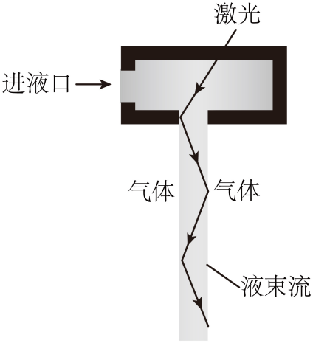
A. 激光在甲中的频率大 B. 激光在乙中的频率大
C. 用甲时全反射临界角大 D. 用乙时全反射临界角大
4. 如图，某压力传感器中平行板电容器内的绝缘弹性结构是模仿犰狳设计的，逐渐增大施加于两极板压力F的过程中，F较小时弹性结构易被压缩，极板间距d容易减小；F较大时弹性结构闭合，d难以减小。将该电容器充电后断开电源，极板间电势差U与F的关系曲线可能正确的是（ ）
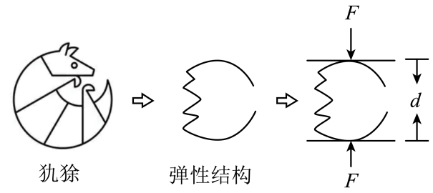
A. 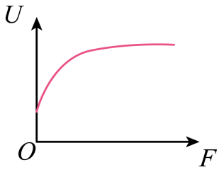 B. 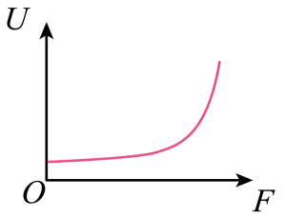
C. 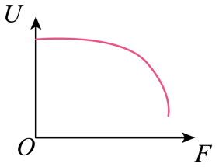 D. 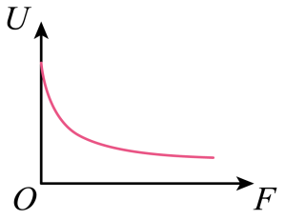
5. 平衡位置在同一水平面上的两个振动完全相同的点波源，在均匀介质中产生两列波。若波峰用实线表示，波谷用虚线表示，P点位于其最大正位移处，曲线ab上的所有点均为振动减弱点，则下列图中可能满足以上描述的是（ ）
A. 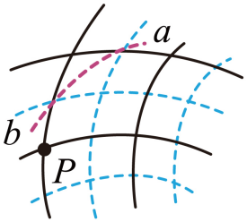 B. 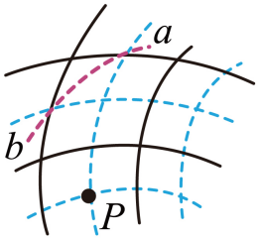
C. 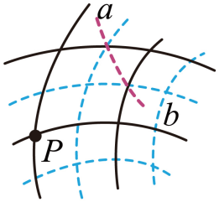 D. 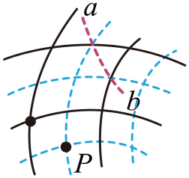
6. 如图，趣味运动会“聚力建高塔”活动中，两长度相等的细绳一端系在同一塔块上，两名同学分别握住绳的另一端，保持手在同一水平面以相同速率v相向运动。为使塔块沿竖直方向匀速下落，则v（ ）
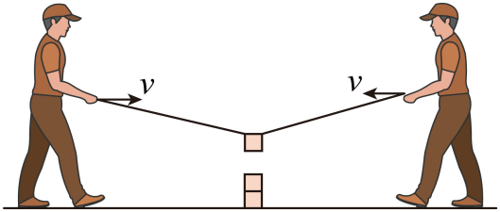
A. 一直减小 B. 一直增大
C. 先减小后增大 D. 先增大后减小
7. 如图，光滑绝缘水平面AB与竖直面内光滑绝缘半圆形轨道BC在B点相切，轨道半径为r，圆心为O，O、A间距离为。原长为的轻质绝缘弹簧一端固定于O点，另一端连接一带正电的物块。空间存在水平向右的匀强电场，物块所受的电场力与重力大小相等。物块在A点左侧释放后，依次经过A、B、C三点时的动能分别为，则（ ）
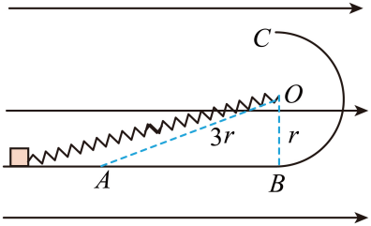
A. B.
C. D.
8. 某理论研究认为，原子核可能发生双衰变，衰变方程为。处于第二激发态的原子核先后辐射能量分别为和的、两光子后回到基态。下列说法正确的是（ ）
A. B.
C. 的频率比的大 D. 的波长比的大
9. 如图，“”形导线框置于磁感应强度大小为B、水平向右的匀强磁场中。线框相邻两边均互相垂直，各边长均为l。线框绕b、e所在直线以角速度顺时针匀速转动，be与磁场方向垂直。时，abef与水平面平行，则（ ）
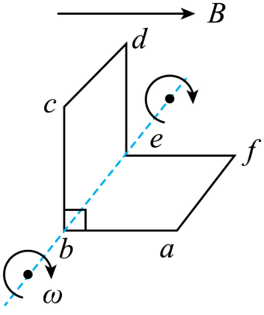
A. 时，电流方向为abcdefa
B. 时，感应电动势
C. 时，感应电动势为0
D. 到过程中，感应电动势平均值0
10. 如图（a），倾角为的足够长斜面放置在粗糙水平面上。质量相等的小物块甲、乙同时以初速度沿斜面下滑，甲、乙与斜面的动摩擦因数分别为、，整个过程中斜面相对地面静止。甲和乙的位置x与时间t的关系曲线如图（b）所示，两条曲线均为抛物线，乙的曲线在时切线斜率为0，则（ ）
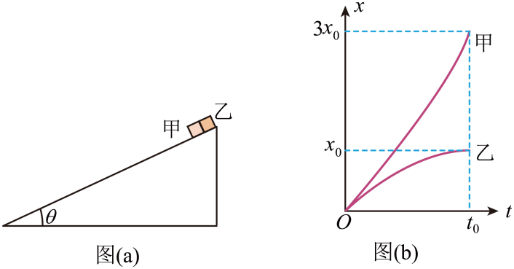
A.
B. 时，甲的速度大小为
C. 之前，地面对斜面的摩擦力方向向左
D. 之后，地面对斜面的摩擦力方向向左
二、非选择题:本题共5小题，共54分。
11. 在测量某非线性元件伏安特性时，为研究电表内阻对测量结果的影响，某同学设计了如图（a）所示的电路。选择多用电表的直流电压挡测量电压。实验步骤如下：
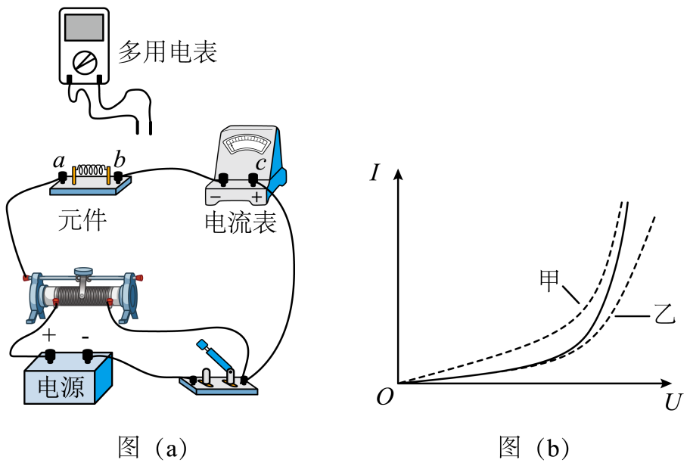
①滑动变阻器滑片置于适当位置，闭合开关；
②表笔分别连a、b接点，调节滑片位置，记录电流表示数I和a、b间电压；
③表笔分别连a、c接点，调节滑片位置，使电流表示数仍为I，记录a、c间电压；
④表笔分别连b、c接点，调节滑片位置，使电流表示数仍为I，记录b、c间电压，计算；
⑤改变电流，重复步骤②③④，断开开关。
作出、及曲线如图（b）所示。
回答下列问题：
（1）将多用电表的红、黑表笔插入正确的插孔，测量a、b间的电压时，红表笔应连_________接点（填“a”或“b”）；
（2）若多用电表选择开关旋转到直流电压挡“”位置，电表示数如图（c）所示，此时电表读数为________V（结果保留三位小数）；
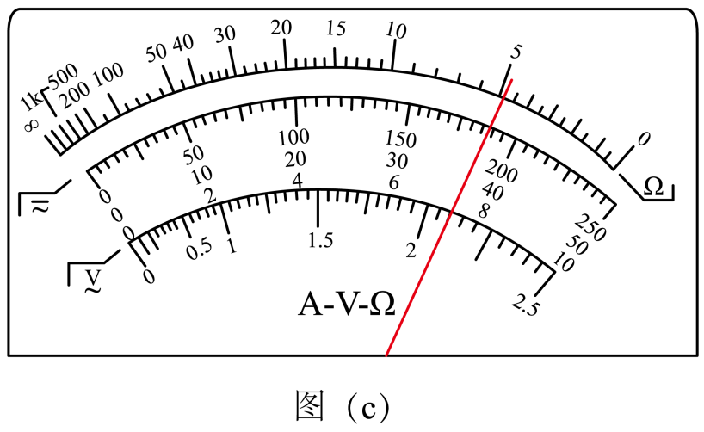
（3）图（b）中乙是_________（填“”或“”）曲线；
（4）实验结果表明，当此元件阻值较小时，_________（填“甲”或“乙”）曲线与曲线更接近。
12. 某兴趣小组设计了一个可以测量质量的装置。如图（a），细绳1、2和橡皮筋相连于一点，绳1上端固定在A点，绳2下端与水杯相连，橡皮筋的另一端与绳套相连。
为确定杯中物体质量m与橡皮筋长度x的关系，该小组逐次加入等质量的水，拉动绳套，使绳1每次与竖直方向夹角均为且橡皮筋与绳1垂直，待装置稳定后测量对应的橡皮筋长度。根据测得数据作出关系图线，如图（b）所示。
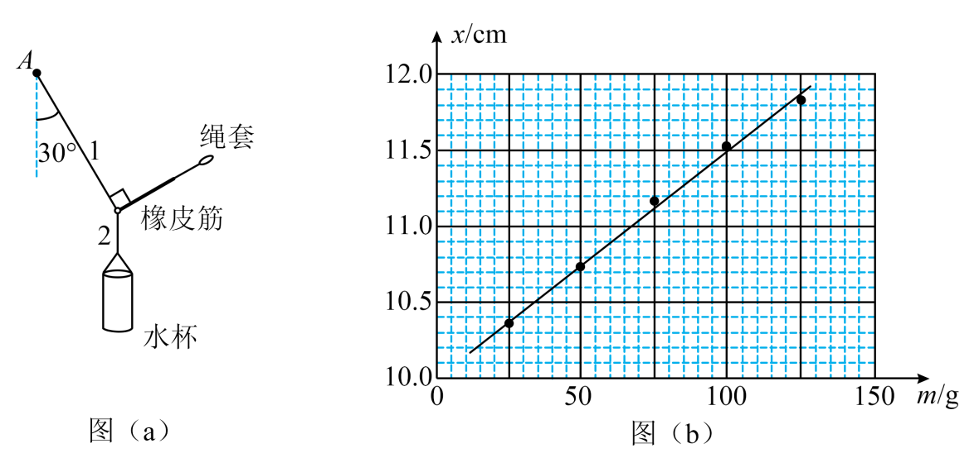
回答下列问题：
（1）将一芒果放入此空杯，按上述操作测得，由图（b）可知，该芒果的质量_________g（结果保留到个位）。若杯中放入芒果后，绳1与竖直方向夹角为但与橡皮筋不垂直，由图像读出的芒果质量与相比_________（填“偏大”或“偏小”）。
（2）另一组同学利用同样方法得到的图像在后半部分弯曲，下列原因可能的是_________。
A. 水杯质量过小 B. 绳套长度过大
C. 橡皮筋伸长量过大，弹力与其伸长量不成正比
（3）写出一条可以使上述装置测量质量范围增大措施_________。
13. 如图，一雪块从倾角的屋顶上的点由静止开始下滑，滑到A点后离开屋顶。O、A间距离，A点距地面的高度，雪块与屋顶的动摩擦因数。不计空气阻力，雪块质量不变，取，重力加速度大小。求：
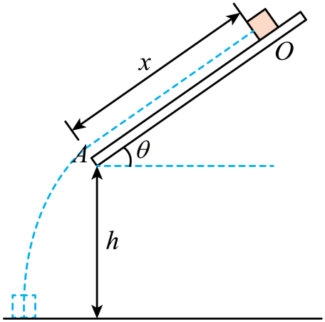
（1）雪块从A点离开屋顶时的速度大小；
（2）雪块落地时的速度大小，及其速度方向与水平方向的夹角。
14. 如图（a），固定在光滑绝缘水平面上的单匝正方形导体框，置于始终竖直向下的匀强磁场中，边与磁场边界平行，边中点位于磁场边界。导体框的质量，电阻、边长。磁感应强度B随时间t连续变化，内图像如图（b）所示。导体框中的感应电流I与时间t关系图像如图（c）所示，其中内的图像未画出，规定顺时针方向为电流正方向。
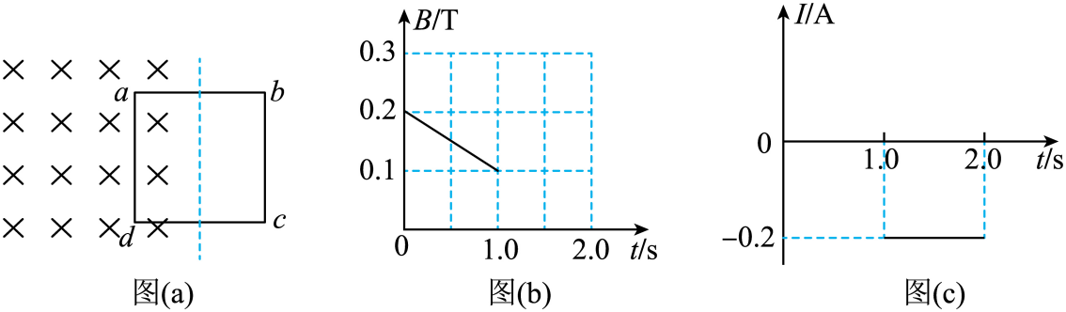
（1）求时边受到的安培力大小F；
（2）画出图(b)中内图像（无需写出计算过程）；
（3）从开始，磁场不再随时间变化。之后导体框解除固定，给导体框一个向右的初速度，求ad边离开磁场时的速度大小。
15. 如图，在平面第一、四象限内存在垂直平面向里的匀强磁场，磁感应强度大小为B，一带正电的粒子从点射入磁场，速度方向与y轴正方向夹角，从点射出磁场。已知粒子的电荷量为，质量为m，忽略粒子重力及磁场边缘效应。
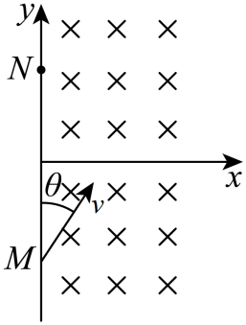
（1）求粒子射入磁场的速度大小和在磁场中运动的时间。
（2）若在平面内某点固定一负点电荷，电荷量为，粒子质量取（k为静电力常量），粒子仍沿（1）中的轨迹从M点运动到N点，求射入磁场的速度大小。
（3）在（2）问条件下，粒子从N点射出磁场开始，经时间速度方向首次与N点速度方向相反，求（电荷量为Q的点电荷产生的电场中，取无限远处的电势为0时，与该点电荷距离为r处的电势）。

